高一生物复习学案8 光合作用
一、叶绿体结构及叶绿体色素
1.高等植物的叶绿体在显微镜下一般呈____________或____________,在一平方毫米的叶子中含有千万个叶绿体,这样,叶绿体的总面积比叶面积大的多,因而对_________和_________的吸收和利用都有好处。
2.叶绿体的成分:无机盐,_________,__________,脂类,DNA,RNA,等.
3.叶绿体色素:
(1).叶绿素主要有_______和________两种.前者呈现__________,后者呈现_______
(2).类胡萝卜素有_______和________两种.前者呈现__________,后者呈现_______
4. 叶绿体色素的功能:大多数的色素只进行________和_______光能,只有少数_______具有转化光能的功能.
5.叶绿体的结构：在电子显微镜下观察，可以看到叶绿体由_________与________两层膜,基质中有许多_______，______与_______之间充满了_______。每个_______都由一个个圆饼状的__________堆叠而成。吸收光能的四种主要色素就分布在_____________________。
6.总结：叶绿体是进行_____ _____的场所。
7.凡是光合细胞(无论真核还是原核细胞)都具有类囊体.
二、光合作用的原理
1、定义：光合作用是指绿色植物通过________，利用______，把_______和______转化成为储存着________________，并且释放________的过程。
光合作用的原料是：
光合作用的产物是：
光合作用的条件是：
2、光合作用的过程
(1).总反应式： 。
(2).光合作用需要光,但并不是所有的过程均需要光,根据需光与否,把过程分为_________和_________.
(3)、光反应阶段：
a.定义：光合作用第一个阶段中的化学反应，必须在 条件下才能进行
b.场所：
c.光合色素吸收的光能的去路: 水的光解:___________________________;
ATP的形成： 。
d.光反应中的反应式有_____________________,_______________________.
(4)、暗反应阶段：
a.定义：光合作用第二个阶段中的化学反应，有没有 都可以进行
b.场所：
c.过程：CO₂的固定： 。
三碳化合物的还原： 。
d.暗反应中的反应式有_____________________,_______________________.
(5). 光反应阶段与暗反应阶段的比较:
a.部位:
b.条件:
c.物质变化:
d.能量变化:
e.两者之间的联系:
3.光合作用的重要性:
(1).把无机物变成有机物
(2).储蓄太阳能
(3).环境保护
4.影响光合作用的因素:
(1).CO₂浓度影响光合作用的______________________.
(2).光照强度影响光合作用的______________________.
(3).温度影响酶的活性，间接影响光合作用。一般植物10-35℃条件下正常进行光合作用25-30℃最适宜，35℃以上时光合作用开始下降，40-50℃时完全停止。
(4).矿质元素对光合作用的影响
N、P、Fe是合成叶绿素所必需的矿质元素；
K、P参与糖的代谢；
P还参与ATP与ADP的相互转化等
三提高训练
1.在做植物实验的暗室内，为了尽可能地降低植物光合作用的强度最好安装
A．红光灯 B.绿光灯 C.白炽灯 蓝光灯
2.提取叶绿体中的色素时要加入无水乙醇,其原因是( )
A. 防止叶绿素被破坏 B.让色素溶解
C.便于将叶片研磨成匀浆 D.促使叶绿体中色素分离
3.关于光合作用的叙述，正确的是
①光反应需要光不需要酶 ②光合作用有水生成 ③最后阶段有氧气的释放 ④葡萄糖中的氢来自水 ⑤将不含能量的CO₂转变成富含能量的有机物
A．①③ B．①②⑤ C．③④ D．②④⑤
4.绿叶中叶绿体内的色素分布在
A.外膜 B.类囊体薄膜 C. 内膜 D.基质
5.在圆形滤纸的中央，滴上叶绿体的色素滤液进行色素分离，可看到近似同心环状的四个色素圈，排列在最外的一个呈
A．蓝绿色 B．橙黄色 C．黄色 D．黄绿色
6.下列关于高等植物体内叶绿体的说法,错误的是
A.双层膜 B.无DNA和RNA
C. 其内含有能吸收光能的色素 D.基质中含有于光合作用有关的酶
7.含有Mg元素的叶绿体色素主要吸收的光是
Ａ．绿光 Ｂ．红光和蓝紫光 Ｃ．红光 Ｄ．蓝紫光
8、一般来说,光照强,光合作用增强,但在夏季中午1时左右，光合作用反而下降，其原因是 A.气孔关闭，CO₂不足 B. 蒸腾作用太强，体内水分不足
C.气孔关闭，氧释放不出，抑制光反应 D.酶的活性降低以至失去活性
9.水稻在适宜情况下生长,如改变下列哪一项会使产量增加
A 、氧的含量 B 、CO₂的含量 C 、氮的含量 D 、水蒸气的含量
10.在光合作用中,不需要酶参与的过程是
A. ATP的合成 B. CO₂的固定 C.C₃化合物的还原 D.叶绿素吸收光能
11.如在光合作用所用的水中有0.2%的水分子含有¹⁸O,所用的CO₂中有0.68%的分子含有¹⁸O
则光合作用释放的氧气中含有¹⁸O的比例为:
A. 0.88% B. 0.68% C. 0.48% D. 0.2%
12.生长于较弱光照条件下的植物当提高CO₂的浓度时,其光合作用速率并没有随之增加,其主要限制因素是:
A. 光反应和暗反应 B.暗反应 C.光反应 D.A、B、C都对
13.在光照最强的夏季中午，叶肉细胞内C₃、C₅和ATP的含量变化情况依次是
A.降、升、降. B升、降、升 C.降、升、升 D.升、降、降
14.下列关于光合作用的叙述，正确的一组是
①光反应需要光不需要酶②光合作用有水生成③最后阶段有氧气的释放④葡萄糖中的氢来自水⑤将不含能量的二氧化碳转变成富含能量的有机物
A． ②④⑤ B. ①②⑤ C. ③④ D. ①③
15.农田里的作物要确保良好的通风条件,对这一措施的解释错误的是
A.可充分利用光能 B.可提供较多的二氧化碳
C.可降低光合作用速率 D. 可提高光合作用的速率
16.用H标记的H₂O追踪光合作用中H的转移,最可能的途径是
A.H₂O [H] C₆H₁₂O₆
B.H₂O [H] C₅ C₃ C₆H₁₂O₆
C.H₂O [H] C₃ C6H₁₂O₆
D.H₂O [H] C₅ C6H₁₂O₆
17．光照下正常生长的某绿色植物，若光照突然停止，其它条件不变，则短时间内叶绿体中C₃合成量的变化为(横坐标为时间，纵坐标为合成量) 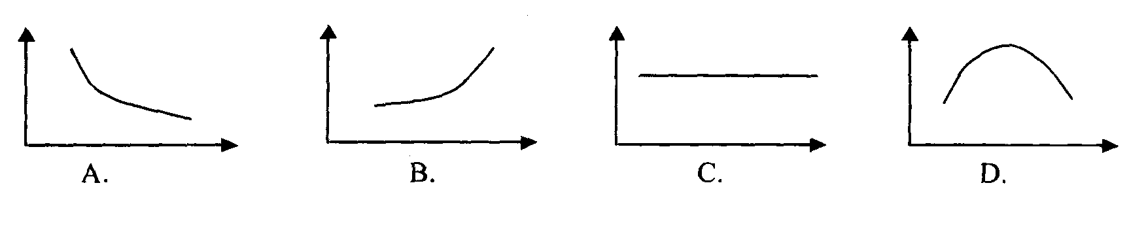
18．左图表示的是光照强度与光合作用强度之间关系的曲线，该曲线是通过实测一片叶子在不同光照强度条件下的CO₂吸收和释放的情况。你认为下列四个选项中，能代表细胞中发生的情况与曲线中B点相符的是
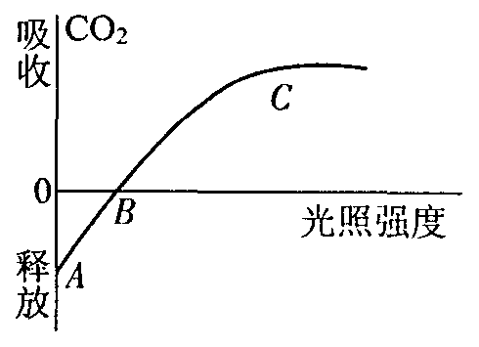
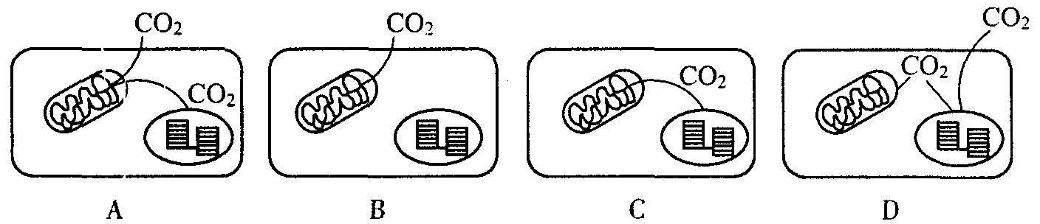

19.(多选)海带,蓝藻,小球藻都能进行光合作用,因为它们都具有
A.叶绿素 B.叶绿体 C.有关的酶系统 D.类胡萝卜素和叶绿素
20.(多选)下列是叶绿素与光能关系的是
A.吸收光能 B.传递光能 C. 利用光能 D.储存光能
21.(多选)为了提高温室中蔬菜的产量,下列说法中不正确的是
A.适当降低温度 B.使用蓝色塑料薄膜
C.保持土壤湿润 D. 多施用农家肥
二、填空题
22.下图表示生物体与外界环境之间进行物质交换和能量转变简图，分析回答：（注：①②④过程发生在高等生物体内）。

（1）图中①、②、③、④所示生理活动所需要的酶分别存在于什么结构中？
① ；② ；③ ；④ 。
（2）能进行①或③生理活动的生物属于 型生物，它们分别进行①或③过程的区别在于： 。
（3）编号②和④生理活动所示能量的去向是 。
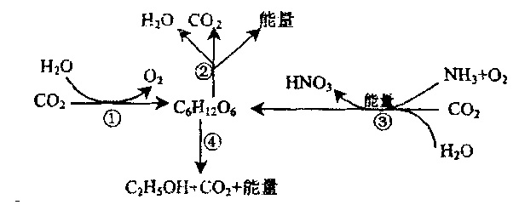
（4）②过程中形成 时，释放的能量最多。
（5）进行③过程的生物产生的代谢废物NO₃⁻，可被绿色植物吸收合成 。
23、为证实“二氧化碳是光合作用合成有机物必须的原料”，某同学制定了下列实验方案：
(1)实验目的（略） (2)实验材料和用具（略）
(3)实验方法和步骤
①用一适当大小的玻璃罩罩住一株生长正常的盆栽绿色植物和一杯NaOH溶液，密封不漏气。
②将上述植物及装置放在暗室饥饿，消耗掉叶片内贮藏的有机物。暗室装有红色安全灯。
③饥饿一定时间后，自暗室中取出，照光若干小时，使其充分进行光合作用。
④取一片叶，放入盛有酒精的烧杯中，水浴加热，使叶绿素溶于酒精中。
⑤将已脱色的叶片取出，平铺在一个培养皿中，用碘——碘化钾溶液，检测有无葡萄糖的特异颜色反应出现。
该实验方案有几项明显错误，请指出错误并改正。
1.实验步骤②：
2.实验步骤⑤：
3.未设对照实验，对照的做法是：
a、装置同题干中的①步骤，但玻璃罩内用同一种生长状况相同的同种一株植物代替装置中的植物，用一杯________代替__________溶液；
b、将上述植物及装置放在暗室中饥饿，消耗掉叶片内贮藏的_____________，暗室内装有_____色安全灯；
c、重复题干中步骤______和______；
d、重复修改后题干中的步骤______。

光合作用与呼吸作用是历年高考的重点内容，现根据近几年的高考和各类考试情况，对光合作用与呼吸作用试题进行归类分析，供读者参考。
一、对光合作用与呼吸作用反应场所和过程的考查
光合作用和呼吸作用不同反应阶段的反应场所有所不同又有所联系。命题者往往改变或去掉细胞的某些结构，让考生推断其对反应的影响，或者用同位素标记考查光合作用和呼吸作用的过程。
二、考查条件的改变对光合作用和呼吸作用的影响 光合作用和呼吸作用是在植物有机体的内部和外部的综合条件适当配合下进行的，因此内外条件的改变也就会影响到光合作用和呼吸作用的进程或强度的改变。影响光合作用强度的因素主要有光、CO₂、温度和矿质元素，影响呼吸作用的主要因素有温度、氧气和CO₂。命题者往往从这些方面考查考生对知识的掌握情况。
选择题答题表
班级: 姓名:
题号 | 1 | 2 | 3 | 4 | 5 | 6 | 7 | 8 | 9 | 10 | 11
答案
题号 | 12 | 13 | 14 | 15 | 16 | 17 | 18 | 19 | 20 | 21
答案

